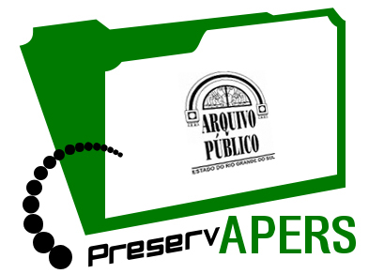

Orientações para manuseio de documentos

- Utilize luvas para manusear os documentos;
- Cuide ao retirar um documento de uma estante ou caixa. Segure corretamente os livros na parte mediana da encadernação, evitando assim rasgos nas capas e lombadas;
- Manuseie os documentos com calma e cuidado;
- Não umedeça o dedo com saliva para folhear os documentos, pois isso afeta sua saúde e prejudica a documentação;
- Não faça anotações nos documentos;
- Não apoie os braços sobre os documentos;
- Não é permitido o uso de canetas na sala de pesquisa, somente lápis;
- Não é permitido comer ou beber na sala de pesquisa (são permitidas somente garrafas de água com tampa);
- É permitido fotografar a documentação sem o uso do flash;
- Caso identifique algum documento em estado crítico de conservação, comunique à equipe da Sala de Pesquisa.

